Comment un marché concurrentiel fonctionne-t-il ?
Proposition de séquence pédagogique

Objectif n° 3 : Savoir illustrer et interpréter les déplacements des courbes et sur les courbes, par différents exemples chiffrés, notamment celui de la mise en œuvre d’une taxe forfaitaire.

Prérequis :

- Les élèves auront étudié l’offre et la demande sur un marché concurrentiel ainsi que la formation du prix d’équilibre.

- Ils auront vu comment les agents réagissent à une variation des prix en fonction de l’élasticité-prix de la demande.

Logique de cheminement :

- Une activité de sensibilisation sur un marché au cadran permet à la fois de rappeler les mécanismes de la loi de l’offre et de la demande et de découvrir les effets d’une augmentation de l’offre sur le prix du marché.

- Une seconde activité vise à modéliser la situation à l’aide d’un graphique pour étudier les effets d’un déplacement de la courbe d’offre sur l’équilibre du marché.

- Une troisième activité modélise les effets de l’introduction d’une taxe forfaitaire sur le marché au cadran pour en comprendre les effets.

Objectifs d’apprentissage :

- Illustrer et interpréter le déplacement des courbes d’offre et de demande sur un marché concurrentiel.

- Montrer les effets d’une taxe forfaitaire sur l’équilibre de marché.

- Montrer qu’une taxe sur la demande est supportée par les acheteurs et les vendeurs.

Enjeux épistémologiques et didactiques :

- Le modèle de la CPP, qui est mobilisé ici, est une simulation qui met en lumière les mécanismes qui opèrent sur les marchés concurrentiels où les agents sont preneurs de prix. Si pour des raisons pédagogiques il paraît indispensable de s’appuyer sur des exemples concrets de marché, il est tout autant nécessaire de choisir des marchés sur lesquels les agents sont effectivement preneurs de prix. Dans cette séquence, le choix s’est donc porté sur un marché aux cadran (à enchères) de la viande bovine.

- Il est important de préciser aux élèves que la modélisation du marché au cadran ne vise pas à décrire la réalité (on ne connait pas les courbes d’offre et de demande réelles) mais à la simplifier pour mieux comprendre les mécanismes à l’œuvre sur un marché concurrentiel. Il a donc une portée heuristique.

Scénario pédagogique

Activité 1 de sensibilisation : reportage du JT de France 2 sur le marché au cadran.

Le reportage montre les effets d’une sécheresse sur le marché aux enchères des bovins. La flambée du prix du foin consécutive à la sécheresse pousse les éleveurs à vendre davantage de bêtes car il n’est plus rentable de les conserver. Cette augmentation de l’offre conduit à une baisse du prix et à une augmentation des quantités échangées sur le marché.

https://www.francetvinfo.fr/economie/emploi/metiers/agriculture/secheresse-les-eleveurs-bradent-leur-viande_2967503.html

Les élèves visionnent le reportage chez eux et répondent au QCM interactif réalisé avec l’application La Quizinière de Canopé. L’enseignant peut consulter leurs réponses avant la séance, pour prévoir des activités de remédiation si besoin.
Lien vers le QCM : https://test.quiziniere.com/#/PartageExercice/AOVBQLK9V9

Question 1 : Pourquoi la sécheresse conduit l’éleveur à vendre plus de bêtes qu’habituellement ?

a) Les bêtes ne supportent pas la sécheresse et sont malades.
b) L’herbe ne pousse plus et il faut nourrir les bêtes avec du fourrage dont les prix flambent.
c) La sécheresse fait augmenter le prix des bêtes, l’éleveur a donc intérêt à en vendre davantage.

Question 2 : D’après ce que montre le reportage, les éleveurs sont-ils preneurs ou faiseurs de prix ?

a) Preneurs de prix
b) Faiseurs de prix

Question 3 : Sur un marché concurrentiel où les agents sont preneurs de prix, que se passe-t-il dans les cas suivants : (associez les éléments en les déplaçant verticalement)

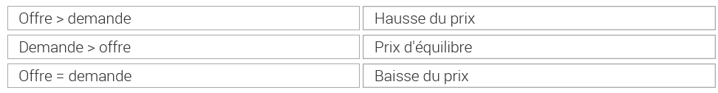

Question 4 : Complétez le texte suivant :

En temps normal, sur le marché aux enchères, environ (60) bêtes sont offertes chaque jour pour un prix au kilo de (1,80) euro. Mais avec la sécheresse c'est aujourd'hui environ (100) bêtes qui sont offertes pour un prix de (1,55) euro. Cela correspond à une diminution de (25) centimes par kilo.

Question 4 : Expliquez la baisse du prix en utilisant la loi de l’offre et de la demande.

L’exercice est corrigé en classe en début de séance.

* * *
Activité 2 : Modélisation du déplacement de la courbe d’offre vers la droite.

On suppose que le marché au cadran est un marché concurrentiel où les agents sont preneurs de prix. Le graphique proposé ci-dessous représente une modélisation de la situation observée sur le marché.

Modélisation d’une augmentation de l’offre sur le marché au cadran

Question 1 : Identifier à qui correspondent les trois courbes en plaçant sur le graphique les expressions suivantes : demande, offre (avant la sécheresse) offre (après la sécheresse).

Question 2 : Pour chaque niveau de prix, quelle est approximativement la hausse de la quantité offerte par les éleveurs ?

Question 3 : Dans quel sens la courbe d’offre s’est-elle déplacée ?

Question 4 : Quels sont les effets du déplacement de la courbe d’offre sur le prix et les quantités échangées ?

Question 5 (synthèse) : Barrer les propositions fausses :

Suite à la sécheresse ayant entraîné une forte hausse du prix du foin, les éleveurs ont souhaité réduire la taille de leur troupeau. Cela a entraîné une hausse/baisse de la quantité de bovins offerte pour chaque niveau de prix (déplacement de la courbe d’offre vers la gauche/droite). Pour que le marché soit à nouveau en équilibre, il a fallu que le prix diminue/augmente, ce qui a entraîné une hausse/baisse de la demande (déplacement vers la droite le long de la courbe de demande). Le nouvel équilibre du marché est caractérisé par un prix plus bas/haut et des quantités échangées plus faibles/importantes.

* * *

Activité 3 : L’effet d’une taxe forfaitaire sur les demandeurs.

Pour des raisons de santé publique, le ministère de la santé souhaite réduire la consommation de viande rouge et introduit une taxe forfaitaire. Désormais les consommateurs doivent envoyer à l’Etat 20 centimes par kilo de viande rouge acheté.

Etape 1 : L’enseignant commence par expliquer, graphique à l’appui, les effets de l’introduction d’une taxe forfaitaire sur un marché concurrentiel (il peut s’aider des figures ci-dessous).
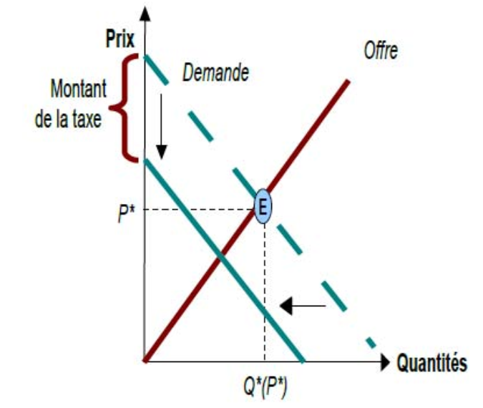
L’introduction d’une taxe sur les demandeurs entraîne un déplacement de la courbe de demande. Celle-ci se déplace vers la gauche (pour chaque prix, on demande moins de biens puisque la taxe intervient) ou vers le bas (on ne demande la même quantité que si le prix baisse pour compenser l’effet de la taxe). Le déplacement vers le bas est équivalent au montant de la taxe.

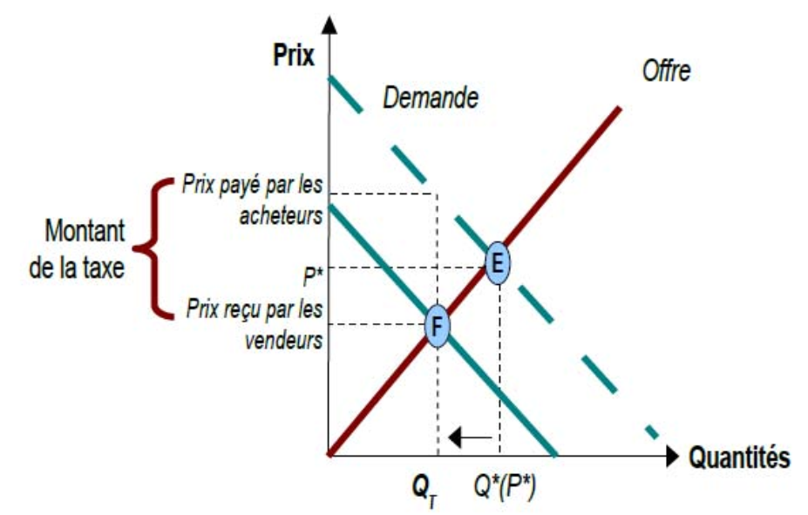
On remarque que le « prix payé » n’est pas le « prix reçu ». La différence constitue la taxe perçue (et versée), dont on remarque que, si elle est payée par l’acheteur, elle est en fait payée par les deux contractants.

Etape 2 : Les élèves doivent ensuite mettre en œuvre l’effet de la taxe de 20 centimes sur la viande rouge sur l’équilibre du marché au cadran.

L’effet de l’introduction d’une taxe forfaitaire sur les demandeurs sur le marché au cadran

Question 1 : Représentez sur le schéma ci-dessus la nouvelle droite de demande.

Question 2 : Pourquoi l’instauration d’une taxe réduit-elle la quantité de viande bovine demandée ?

Question 3 : Comment l’offre est-elle affectée par la taxe ?

Question 4 : Relevez graphiquement le prix et la nouvelle quantité d’équilibre.

Question 5 : Par qui la taxe est-elle effectivement supportée ? Les demandeurs ? Les offreurs ?

Remarque : il est possible de partir de cette représentation d’un équilibre de marché pour montrer qu’une taxe forfaitaire réduit le surplus total.

Etape 3 : Exercice de synthèse :

Complétez le texte suivant :

Les pouvoirs publics utilisent les (taxes) pour collecter des recettes et modifier les comportements des offreurs et des demandeurs sur un marché. Une taxe forfaitaire (taxe unitaire par produit) sur les acheteurs réduit, pour chaque prix, la (quantité demandée). La droite de demande se déplace vers la (gauche). Le déplacement de la droite de demande modifie (l’équilibre de marché). Les (quantités échangées) diminuent ainsi que le (prix) auquel s’effectue l’échange. La diminution du prix réduit la (quantité offerte)- déplacement le long de la droite d’offre. Si la taxe est payée par l’acheteur, elle est supportée par (l’acheteur) et le (vendeur).

* * *

